element-plus官网(可以看想使用的组件)
element-plus官网

安装element-plus
它最大的优势是不用写css也有好看的自带样式，饿了么开发的
npm install element-plus --save
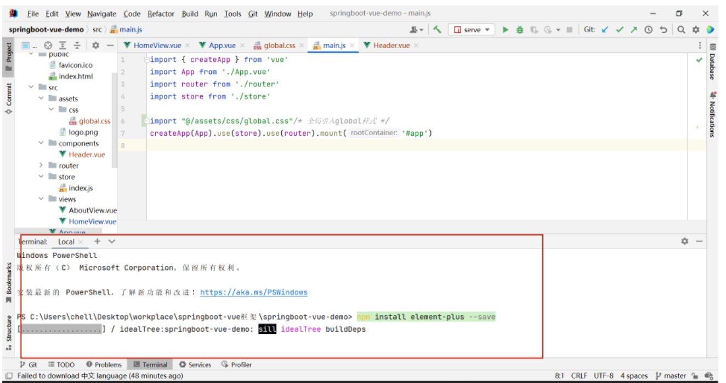

使用element-plus的组件(标签)的流程
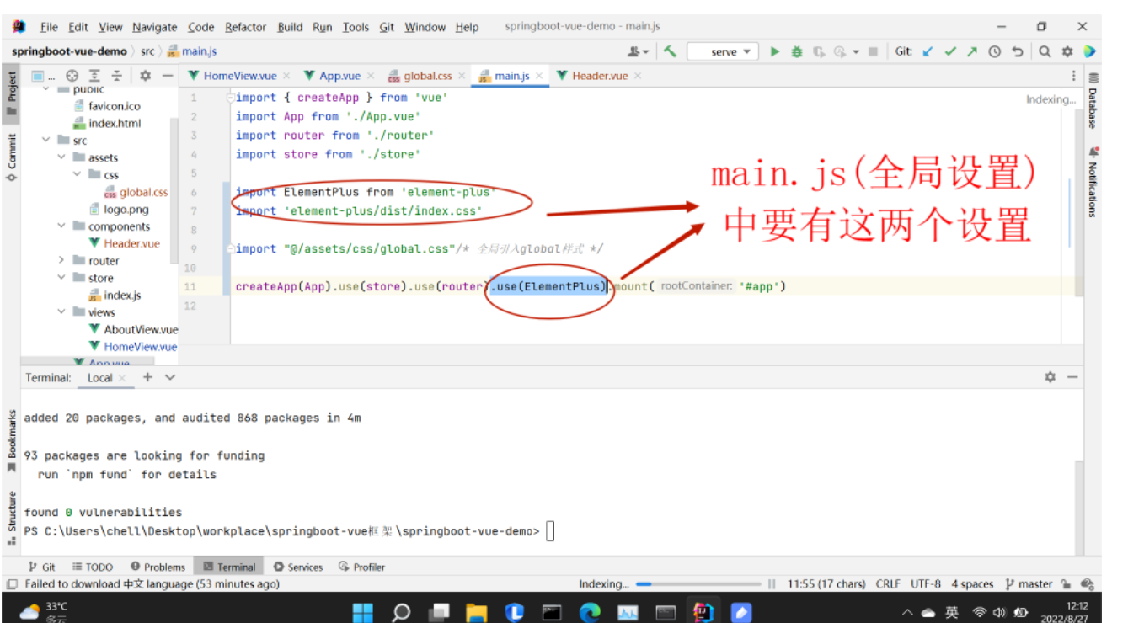

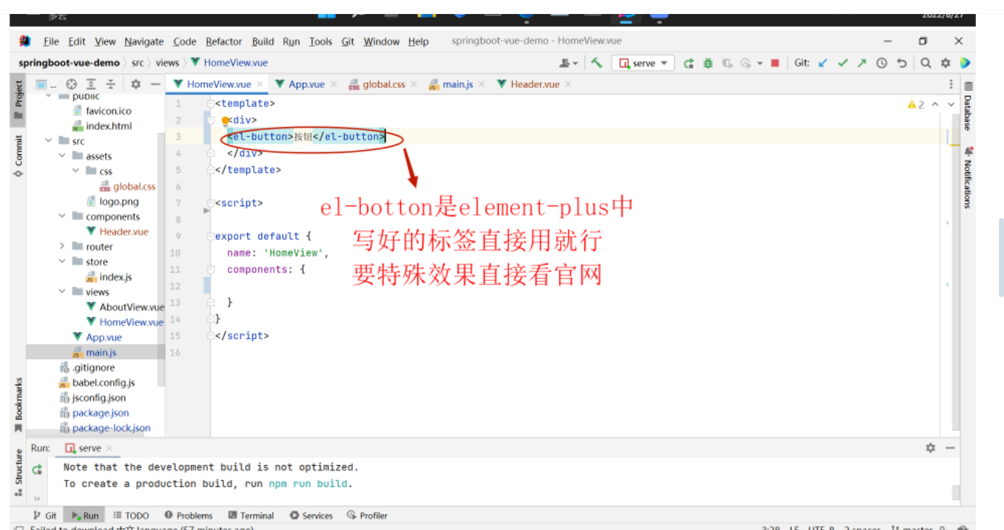

将element-plus的默认英文描述变为中文描述
import ElementPlus from 'element-plus'/*引入element-plus的架构*/
import zhCn from 'element-plus/es/locale/lang/zh-cn'/* 将element-plus的默认文字描述变为中文*/
import 'element-plus/dist/index.css'/*引入element-plus的样式*/

createApp(App).use(store).use(router).use(ElementPlus ,{locale: zhCn,}).mount('#app')
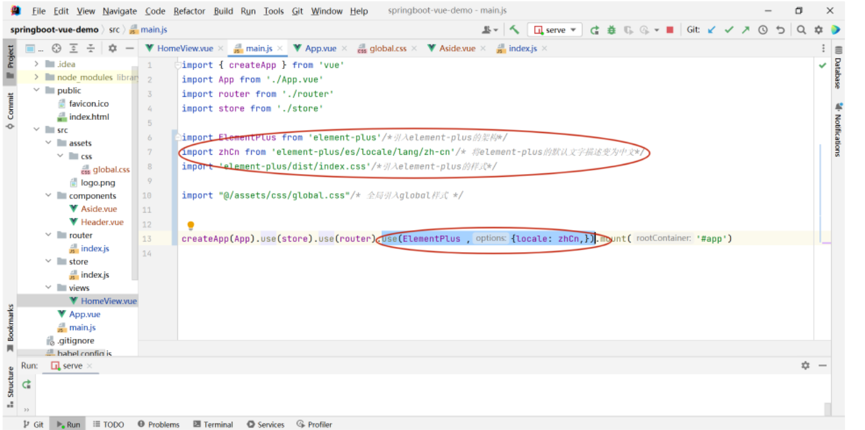

el-icon图标的使用
